[能否勘误？北京大学药学院国自然资助论文被曝光大量图片重叠！难说误用](https://mp.weixin.qq.com/s?__biz=MzkxMDYyNzI5NQ==&mid=2247500414&idx=1&sn=5d594193b341e7d61e2e5a2b853d8e72&chksm=c0afe661fef674bc7ff2dc8a2fc9036c1d47374ad54eca185058924ea6541e74439509343065&scene=126&sessionid=1743845519)

五棵松[学者探讨](javascript:void(0);)2025-04-05 17:24:05北京

2015年，来自北京大学药学院，分子药剂学与新药物系统北京市重点实验室，天然药物及仿生药物国家重点实验室的 Fan Zeng , Rui-Jun Ju , Lei Liu , Hong-Jun Xie , Li-Min Mu , Yao Zhao , Yan Yan , Ying-Jie Hu , Jia-Shuan Wu , Wan-Liang Lu （通讯作者，音译吕万良）在Oncotarget 期刊发表了一篇论文，题目为：Application of functional vincristine plus dasatinib liposomes to deletion of vasculogenic mimicry channels in triple-negative breast cancer。

本研究得到了中国国家自然科学基金（编号：81373343）和北京自然科学基金（编号：7131009）的资助。

**2025年4月，Ponapea palauensis 在 Pubpeer 论坛发表评论：**

比预期的要相似得多。ImageTwin 检测到了相似之处。

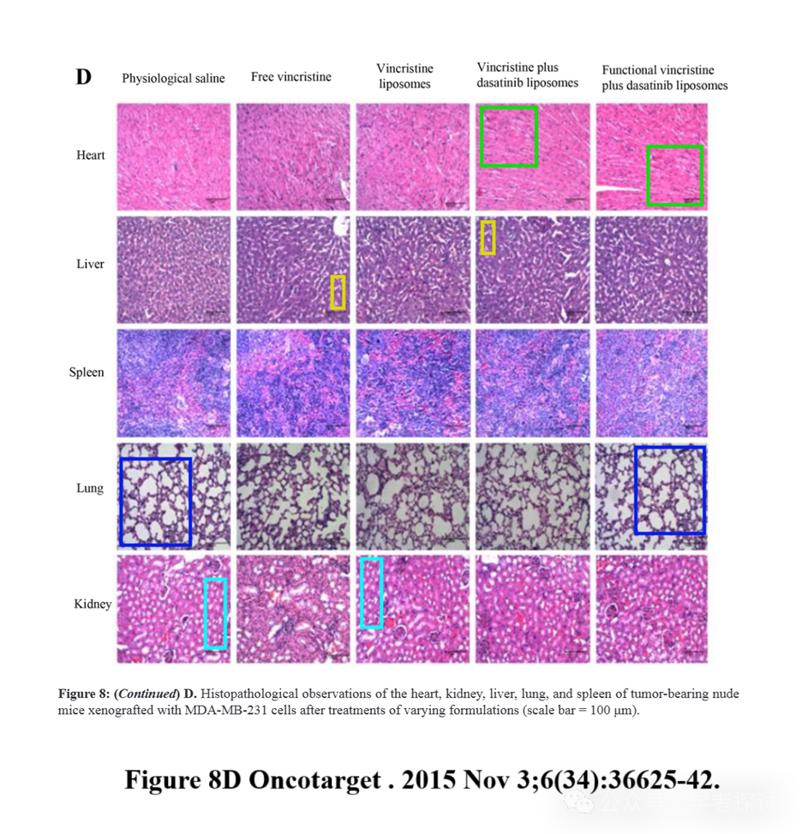

**针对上述质疑，论文通讯作者 Wan-Liang Lu 回复道：**

我已获悉此事，并安排尽快检查数据。此外，我已联系《Oncotarget》编辑部和主编，告知他们此事并申请勘误。

**消息来源：**

https://www.pubpeer.org/publications/87F8391CEFE332B6524CA1729971E4#0

**郑重声明：**

我们的全网查重系统收录了 Pubmed 和 Pubpeer 中的 7000 万 +已发表图库，让您的待查图片可以和已发表论文的图片进行对比，防止图片误用，为您的论文发表保驾护航！基于AI人工智能大数据算法，提供论文图片的核查服务，方便学术期刊、高校、研院所等科研管理部门及时发现并纠正结果图片不当使用。

**如果您有任何建议或需要图片查重帮助，请随时通过客服QQ号3639926437与我们联系。**

[#北京大学](https://mp.weixin.qq.com/mp/appmsgalbum?__biz=MzkxMDYyNzI5NQ==&action=getalbum&album_id=3356936297667559427#wechat_redirect)